**XXXXX大学**

**XXXX学院**

**《cocos2d-x开发》**

(课程设计指导书)

**XXXXXX学院**

**生产实习(课程设计)任务书**

|  |  |  |  |  |  |
| --- | --- | --- | --- | --- | --- |
| 课题或任务 | | | Cocos2d-x开发 | 周次 | 1周 |
| 专业 | | | XXXX | 班级 | XXXXX |
| 指导教师 | | |  | | |
| **实习任务与目的** |  | | | | |
| **实习时间、地点** |  | | | | |
| **实习具体内容** | Cocos2d-x 游戏开发 | | | | |
| **实习任务安排** | 基本任务 | 1. 分组。 2. 理解题意，明确设计目标与任务。 3. 用vs实现课题设计、编码、调试、运行、验收。 4. 指导老师检查、验收设计结果，并提问。 | | | |
| 扩展任务 | 1. 了解开发思想和基本方法，规范设计过程和文档   2、了解游戏开发流程 | | | |
| **实习要求** | * 1. 明确设计任务，能口述并文字描述清楚自己的题目要求、期望结果；   2. 清楚设计过程中的主要知识运用，不清楚的及时与指导老师沟通；   3. 能进行总体设计，即清楚课题中的数据与文件设计、功能设计、函数模块设计；   4. 能对每个模块即函数进行详细设计编码；   5. 能对所有的函数模块进行联调；   6. 编码仔细，风格统一，尽量减少代码中的语法错误；   7. 调试数据多样，注意特殊情况和边界数据处理，尽量减少代码的逻辑错误； | | | | |
| **实习(设计)报告编写要求** | 1. 设计任务书 2. 总体设计（数据、文件设计，　功能设计，　函数模块设计） 3. 详细设计（每个模块功能说明，主要流程图，函数构成） 4. 调试与测试（描述几个典型模块的调试数据与测试方案及结果） 5. 部分主要代码（主要功能模块代码、注释、运行结果） 6. 设计体会与建议 7. 参考文献 | | | | |
| **成绩评定** | 1. 完成以上任务 2. 考勤记录 3. 现场检查与问答情况 4. 实习报告的内容 | | | | |

1. **编程复习**
2. **目的**
   * + 1. 复习C++语言语法
       2. 重点掌握：类的定义，命名空间
       3. 掌握函数的定义、调用，参数的设置；
3. **内容**
   * + 1. 班级分组，每小组5～8人，一个组长，一个口号；
       2. cocos2d-x开发行业现状；
       3. 开发实例展示；
4. **指导**
   * + 1. **实验环境**

vs/xcode，c++语言

* + - 1. **知识点：**

**C++语言复习、面向对象基本概念**

**第二天 cocos2d-x基础框架**

**目的**

* + - 1. 导演，场景，层，精灵的概念
      2. 导演，场景，层，精灵的创建
      3. 提示框的创建
      4. 文本标签的创建

**内容**

* + - * 1. 认识helloworld；
        2. 自己创建一个场景和层；
        3. 创建一个精灵小球；
        4. 控制小球来回返回运动；
        5. 多个小球运动”；
        6. 多个小球反弹运动；

**指导**

1. “小球运动” 结果

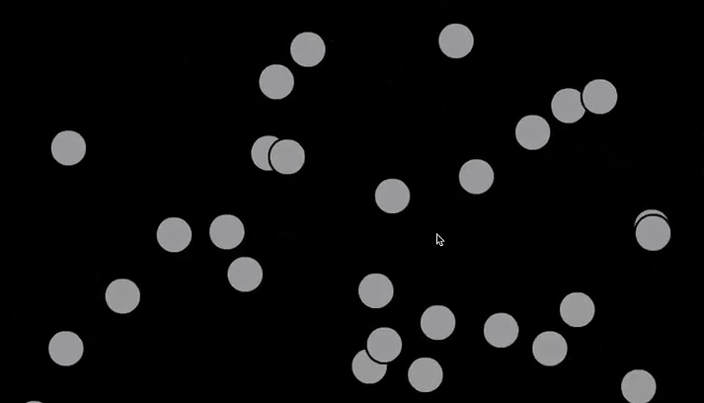

**第三天 别踩白块游戏**

**(一)　目的**

了解游戏开发流程

熟练掌握场景层精灵之间的关系

游戏交互逻辑的锻炼

**(二)　内容**

1、编写一个计算器，布局如下，并能执行计算

编写一个打地鼠游戏，如下：

**(三)　指导**

1、创建游戏的场景

2、创建白块类

3、创建开始行，结束行，普通行

4、给白块添加点击事件

5、让所有白块下移

6、添加计时器

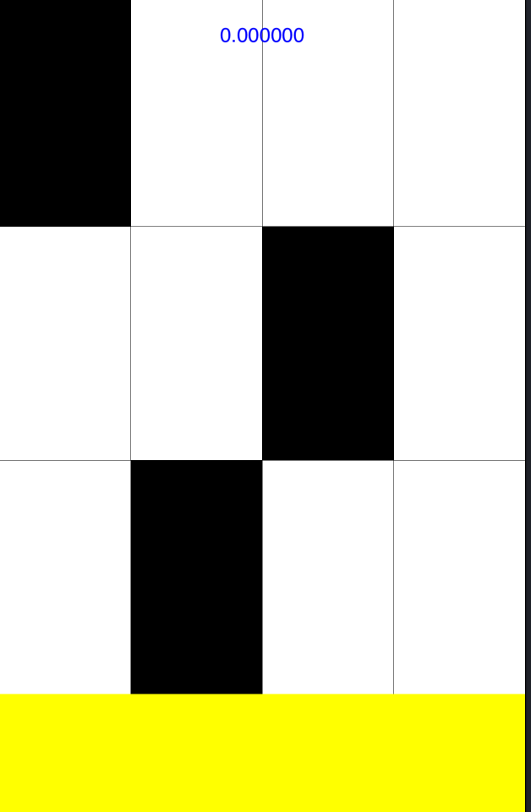**第四天 飞机大战**

**(一)　目的**

1、分解飞机游戏模块，分析场景间的调用流程；

2、编写各个场景代码，逐个实现功能模块；

**(二)　内容**

1.创建一个场景和飞机精灵

**(三)　指导**

1. 创建开始页面
2. 创建开始页面点击事件
3. 游戏页面的创建
4. 创建我方战机
5. 创建子弹
6. 创建敌方战机
7. 检测碰撞
8. **项目开发与演示**
9. **目的**
   * + 1. 将学生所有程序模块进行联合调试
       2. 消除程序中存在的测试错误及改进程序的不足
       3. 学生演示并答疑，老师检查结果并评分
10. **内容**
    * + 1. 使用单步和断点调试方法发现函数中存在的错误。
        2. 使程序符合设计要求，达到对应的设计效果。
11. **指导**
    * + 1. 学生项目演示
        2. 学生项目技术分析

